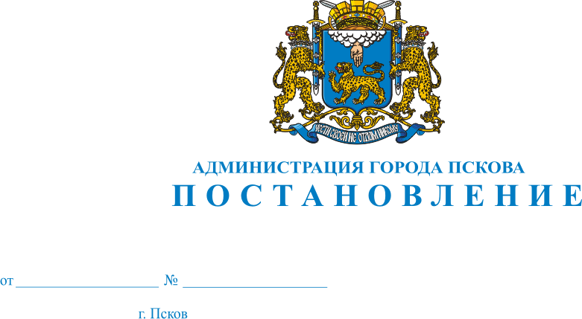
2675
07.10.2013 г.
О признании утратившим силу Постановления Администрации города Пскова от 12.01.2012 №7 «Об утверждении Положения о размещении нестационарных торговых объектов на территории муниципального образования «Город Псков»

В соответствии со статьей 48 Федерального Закона Российской Федерации от 06.10.2003 №131-ФЗ «Об общих принципах организации местного самоуправления в Российской Федерации», руководствуясь статьей 32 Устава муниципального образования «Город Псков», Администрация города Пскова
ПОСТАНОВЛЯЕТ:

1. Признать утратившим силу Постановление Администрации города Пскова от 12.01.2012 №7 «Об утверждении Положения о размещении нестационарных торговых объектов на территории муниципального образования «Город Псков».
2. Опубликовать настоящее Постановление в газете «Псковские новости» и разместить на официальном сайте муниципального образования «Город Псков» в сети интернет.
3. Контроль исполнения настоящего Постановления возложить на Первого заместителя Главы Администрации города Пскова А.А. Тимофеева.

Глава Администрации города Пскова И.В.Калашников

